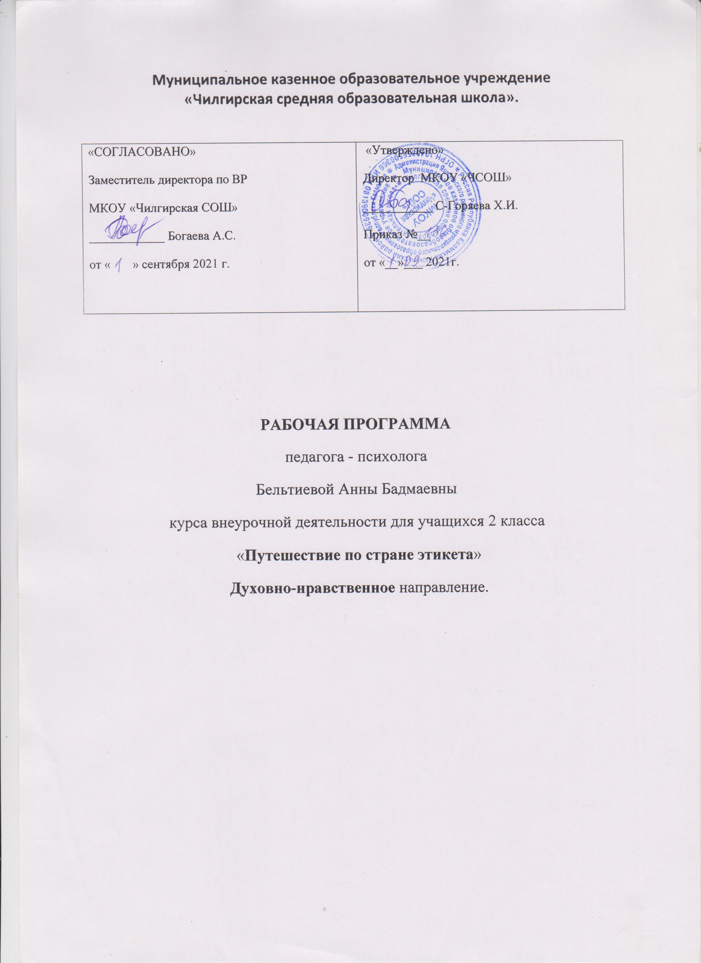

Пояснительная записка
Кризис человечности, захвативший все слои населения, является следствием, за которым стоит причина – дефицит духовности общества и человека. Поэтому важнейшим объектом познания в школе должен быть человек, его мировосприятие, отношение к самому себе, окружающим людям, к природе.
Нормативно-правовой и документальной основой Программы духовно-нравственного развития и воспитания учащихся на ступени начального общего образования являются Закон Российской Федерации «Об образовании», Стандарт, Концепция духовно-нравственного развития и воспитания личности гражданина России.
В соответствии с требованиями Стандарта, Концепция и Программа духовно-нравственного развития и воспитания учащихся являются ориентиром для формирования всех разделов основной образовательной программы начального общего образования.
Приобщение детей к духовным богатствам человечества будет способствовать формированию гармоничной, творческой личности будущего человека, способной к сопереживанию, распознаванию добра и зла, доброжелательному отношению ко всему окружающему, овладению своими эмоциями и чувствами, пониманию величия человеческой жизни и умению найти своё место в ней.
Программа духовно-нравственного развития образовательного учреждения содержит теоретические положения по формированию целостной образовательной среды и целостного пространства духовно-нравственного развития младшего школьника, определяемого как уклад школьной жизни интегрированного в урочную (окружающий мир, литературное чтение, русский язык), внеурочную, внешкольную, семейную деятельность учащихся.
Актуальность и социальная значимость данного курса состоит в том, что он призван помочь растущему человеку в постижении норм человеческих отношений и на их основе искать путь самовоспитания, саморазвития. Курс предполагает активное включение в творческий процесс учащихся, родителей, учителей, классных воспитателей.
Цель настоящей программы:
освоение учащимися норм нравственного отношения к миру, людям, самим себе.
Задачи:
- развивать духовное единство между детьми и учителем, устанавливать взаимное доверие;
- предоставить возможности ребёнку проявить себя и своё отношение к окружающему миру;
- научить детей всматриваться в мир, в людей, которые рядом, учить строить с ними отношения;
- прививать детям стремление к постоянному познаванию, убеждать, что каждый может объявить войну своему невежеству.

Формы и виды деятельности
- игровая;
- познавательная;
- краеведческая;
- сюжетно - ролевые игры;
- просмотр мультфильмов;
- конкурсы;
- посещение библиотек;
- праздники.
Планируемые результаты освоения учащимися
программы внеурочной деятельности
В результате прохождения программы внеурочной деятельности предполагается достичь следующих результатов:
Первый уровень результатов – учащиеся должны знать о моральных нормах и правилах нравственного поведения, в том числе об этических нормах взаимоотношений в семье, между поколениями, носителями разных убеждений, представителями различных социальных групп.
Для достижения данного уровня результатов необходимо:
сформировать позитивное отношение учащихся к занятиям этической грамматикой и к этическим нормам взаимоотношения с окружающими.
Второй уровень результатов - получение обучающимися опыта переживания и позитивного отношения к базовым ценностям общества.
Для достижения данного уровня результатов необходимо:
- Воспитать взаимоотношения обучающихся на уровне класса, то есть дружественной про социальной среды, в которой каждый ребенок получает практическое подтверждение приобретенных знаний и начинает их ценить.
- Учащиеся должны получить опыт взаимодействия со сверстниками, старшими и младшими детьми, взрослыми в соответствии с общепринятыми нравственными нормами.
Третий уровень результатов - получение обучающимися опыта самостоятельной общественной деятельности, ощущение себя гражданином, социальным деятелем, свободным человеком.
Для его достижения необходимо:
- сформировать навык взаимодействия обучающихся с представителями различных социальных субъектов, в том числе за пределами образовательного учреждения, в открытой общественной среде.
С переходом от одного уровня результатов к другому существенно возрастают воспитательные эффекты:
- на первом уровне воспитание приближено к обучению, при этом предметом воспитания как учения являются не столько научные знания, сколько знания о ценностях;
- на третьем уровне создаются необходимые условия для участия обучающихся в нравственно ориентированной социально значимой деятельности.
Переход от одного уровня воспитательных результатов к другому должен быть последовательным, постоянным.
В результате реализации настоящей программы могут быть достигнуты следующие воспитательные результаты:
- начальные представления о моральных нормах и правилах нравственного поведения;
- нравственно-этический опыт взаимодействия со сверстниками, старшими и младшими детьми, взрослыми в соответствии с общепринятыми нравственными нормами;
- неравнодушие к жизненным проблемам других людей, сочувствие к человеку, находящемуся в трудной ситуации;
- способность эмоционально реагировать на негативные проявления в детском обществе и обществе в целом, анализировать нравственную сторону своих поступков и поступков других людей;
- уважительное отношение к родителям, к старшим, заботливое отношение к младшим;
- знание традиций своей семьи и образовательного учреждения, бережное отношение к ним.

Программа адресована учащимся 2 класса и рассчитана на 34 часа в год. 1 час в неделю.
Содержание программы «Путешествие по стране Этикета»
2 класс
Раздел 1. Этика общения (7 часов)
Тема 1. Если песни петь, с ними веселей.
Разговор о вежливости. Что значит быть воспитанным? От улыбки станет всем теплей.
Тема 2. Добрым жить на белом свете радостно.
Путешествие в сказку Волкова «Волшебник Изумрудного города». Разговор о доброте и смелости. Конкурс рисунков о путешествии друзей к Гудвину.
Тема 3. Добро творить – себя веселить.
Заочное путешествие в выставочный зал. Выставка рисунков о добре.
Тема 4. Подумай о других.
Беседа о добре, о добрых поступках. Чтение отрывка из сказки Волкова «Волшебник Изумрудного города». Раскрытие правила «Поступай всегда так, как бы ты хотел, чтобы поступали по отношению к тебе».
Тема 5. Подарок коллективу.
Урок-сюрприз, урок общения.
Тема 6. Делу – время, потехе - час.
Объяснение пословицы: «Делу – время, потехе - час». Изготовление значка - вежливость. Работа в группах
Тема 7. Чего в другом не любишь, того и сам не делай.
Выставка значков для школы вежливости. Разговор о доброжелательности и равноправии в отношениях. Заучивание волшебного правила: «Чего в другом не любишь, того и сам не делай».
Раздел 2. Этикет (8 часов)
Тема 8. По правилам этикета.
Беседа: «Что такое этикет?» Путешествие по лабиринту этикетных правил. Решение задач по культуре поведения. Объяснение пословицы: «Уважая человека – уважаешь себя».
Тема 9. Приглашение к столу.
Путешествие в страну Этикета. Практическое занятие за столом. Разыгрывание сценок, где действующие лица сказочные герои. Игра «Концерт для именинников».
Тема 10. Вот школа, дом, где мы живем.
Разбор этикетных ситуаций в форме «Экзамен». Формулирование правил этикета.
Тема 11. Вот магазин, куда идем.
Знакомство с правилами этикета в магазине. Разыгрывание ситуаций.
Тема 12. Дороги, транспорт, пеший путь.
Игра «Светофор». Практическое занятие по правилам дорожного движения. Знакомство с правилами этикета в транспорте.
Тема 13 - 14. Лес, речка, луг, где можно отдохнуть.
Путешествие на лесную полянку. Знакомство с правилами поведения в лесу, на лугу, на речке.
Тема 15. В гостях у Вежи.
Новогодний праздник.
Раздел 3. Этика отношений с окружающими (9 часов)
Тема 16. Подари другому радость.
Игровая программа «Хоровод вокруг елки». Составление предложения «Подари другому радость». Беседа на тему: «Кому и как мы можем дарить радость».
Тема 17. От чего зависит настроение.
Беседа «От чего зависит настроение». Знакомство с правилами создания хорошего настроения.
Тема 18. Не стесняйтесь доброты своей.
Подарок Старичку - лесовичку и гномику Пыху. Создание газеты
Тема 19. Мой дом – моя семья.
Дискуссия на тему: «Какой домик нужно построить гномику Пыху и Старичку - лесовичку».
Тема 20. В труде человек хорошеет.
Практическое занятие: «Наш общий дом»
Тема 21. Все на белом свете солнышкины дети.
Путешествие на полянку к Старичку – лесовичку и гномику Пыху. Сказка С. Маршака «Двенадцать месяцев».
Тема 22. Поздравляем наших мам.
Занятие в виде праздника. Концерт для мам. Выставка рисунков и поделок.
Тема 23. Со взрослыми и сверстниками.
Фотогаллерея «Мой самый лучший друг». Беседа «Кого я могу назвать своим лучшим другом». Советы-пословицы о добре. Добрый совет другу.
Тема 24. Цени доверие других.
Итоговое занятие по теме «Этика отношений с окружающими». Письмо гномику Пыху и Старичку - лесовичку.
Этика отношений в коллективе (8 часов)
Тема 25. Как здорово, что все мы здесь сегодня собрались.
Беседа «Как провели каникулы». Общеколлективная цветопись настроения. Беседа о том, как можно улучшить настроение. Песня «Настоящий друг».
Тема 26. Советуем друг другу.
Игра. Разговор с волшебным зеркальцем: «Свет мой, зеркальце, скажи, да всю правду доложи. Что мне посоветуют ребята в классе?»
Тема 27. Общее и особенное для мальчиков и девочек.
Сбор советов для мальчиков и для девочек. Составление требований к классному коллективу. Выбор ответственных за выполнение этих советов.
Тема 28. Поговорил бы кто со мной.
Путешествие к дедушке Этикету. Практическая работа по составлению своего разговора.
Тема 29. Путешествие по весеннему лесу.
Экскурсия в парк, лес, в процессе которой вырабатываются правила поведения в лесу.
Тема 30. Подарок коллективу.
Коллективная деятельность, в процессе которой каждый ребенок должен проявить себя. Даря свои умения, знания, таланты, мысли коллективу.
Тема 31. О дружбе и взаимопомощи людей. Делаем газету.
Беседа о работе по курсу «Этическая грамматика» за год. Дети выражают свои впечатления и пожелания приемом «свитка», который после прочтения помещаются в газету. Оформление газеты.
Тема 32. Доброта что солнце. Итоговое занятие. Игры. Песни. Собирание лепестков.
Тематическое планирование
№ | Название темы | кол-во  часов
Этика общения. 7ч.
1 | Если песни петь, с ними веселей | 1
2 | Добрым жить на белом свете радостно | 1
3 | Добро творить – себя веселить | 1
4 | Подумай о других | 1
5 | Подарок коллективу | 1
6 | Делу – время, потехе - час | 1
7 | Чего в другом не любишь, того и сам не делай | 1
Этикет. 8ч.
8 | По правилам этикета | 1
9 | Приглашение к столу. | 1
10 | Вот школа, дом, где мы живем | 1
11 | Вот магазин, куда идем | 1
12 | Дороги, транспорт, пеший путь | 1
13 | Лес, речка, луг, где можно отдохнуть | 1
14 | Лес, речка, луг, где можно отдохнуть | 1
15 | В гостях у Вежи | 1
Этические нормы отношений с окружающими. 9ч.
16 | Подари другому радость | 1
17 | От чего зависит настроение | 1
18 | Не стесняйтесь доброты своей | 1
19 | Мой дом – моя семья | 1
20 | В труде человек хорошеет | 1
21 | Все на белом свете солнышкины дети | 1
22 | Поздравляем наших мам | 1
23 | Со взрослыми и сверстниками | 1
24 | Цени доверие других | 1
Этика отношений в коллективе. 8ч.
25 | Как здорово, что все мы здесь сегодня собрались | 1
26 | Советуем друг другу | 1
27 | Общее и особенное для мальчиков и девочек | 1
28 | Поговорил бы кто со мной | 1
29 | Путешествие по весеннему лесу | 1
30 | Подарок коллективу | 1
31 | О дружбе и взаимопомощи людей. | 1
32 | Что такое милосердие? | 1
33 | Доброта что солнце | 1
34 | Итоговое занятие. Что узнали? Чему научились? | 1
Итого: |  | 34 ч.

